Anexa nr. 22
la Documentația standard nr._____
din “____” ________ 20___

Specificaţii tehnice
[Acest tabel va fi completat de către ofertant în coloanele 2, 3, 4, 6, 7, iar de către autoritatea contractantă – în coloanele 1, 5,]

Numărul procedurii de achiziție _______ din ____________
Obiectul achiziției: Piese de schimb auto
Denumirea bunurilor/serviciilor | Denumirea modelului bunului/serviciului | Ţara de origine | Produ-cătorul | Specificarea tehnică deplină solicitată de către autoritatea contractantă |  | Specificarea tehnică deplină propusă de către ofertant | Standarde de referinţă
1 | 2 | 3 | 4 | 5 |  | 6 | 7
Bunuri
Lot 1
Buton masă 12V UAZ |  |  |  | Buton masă 12V UAZ
Cablu tensiune înaltă UAZ |  |  |  | Cablu tensiune înaltă UAZ
Bobină de inducție UAZ |  |  |  | Bobină de inducție UAZ
Contacte UAZ |  |  |  | Contacte UAZ
Lot 2
Releu pentru indicator de directive URAL |  |  |  | Releu pentru indicator de directive 24V URAL
Perii de parbriz în complet URAL |  |  |  | Perii de parbriz în complet URAL
Lot 3
Racorduri motorului ZIL |  |  |  | Racorduri motorului ZIL
Benzonasos ZIL |  |  |  | Benzonasos ZIL
Releu comutator ZIL |  |  |  | Releu comutator ZIL
Complect garnitură chiuloasă ZIL-131 |  |  |  | Complect garnitură chiuloasă ZIL-131
Garnitură de la capac chiuloasă ZIL-131 |  |  |  | Garnitură de la capac chiuloasă ZIL-131
Radiator ZIL-131 |  |  |  | Radiator ZIL-131
Radiator ZIL-130 |  |  |  | Radiator ZIL-130
Furtun |  |  |  | Diametrul 10mm  Pentru umflarea cauciucurilor sau vopsirea tehnicii auto
Lot 4
Pompă de apă Gaz-66 |  |  |  | Releu pentru indicator de direcție GAZ-66
Carburator GAZ-66 |  |  |  | Complect garnitură chiuloasă ZIL-131
Complect de cureli GAZ-66 |  |  |  | Garnitură de la capac chiuloasă ZIL-131
Releu pentru indicator de direcție GAZ-66 |  |  |  | Radiator ZIL-131
Lot 5
Suport cuțit (Surmak 1,35m) |  |  |  | Suport cuțit (Surmak 1,40m)
Cuțit R3 B coase rotative (Surmak 1,35m) |  |  |  | Cuțit R3 B coase rotative (Surmak 1,40m)
Rolment (Surmak 1,35m) |  |  |  | Rolment (Surmak 1,40m)
Butuc (Ступица) pe rotorul cositaore sub placa suport (Surmak 1,35m) |  |  |  | 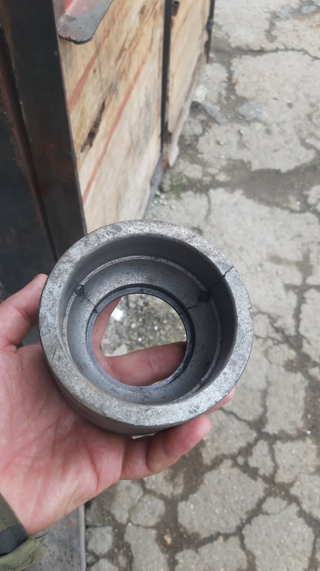  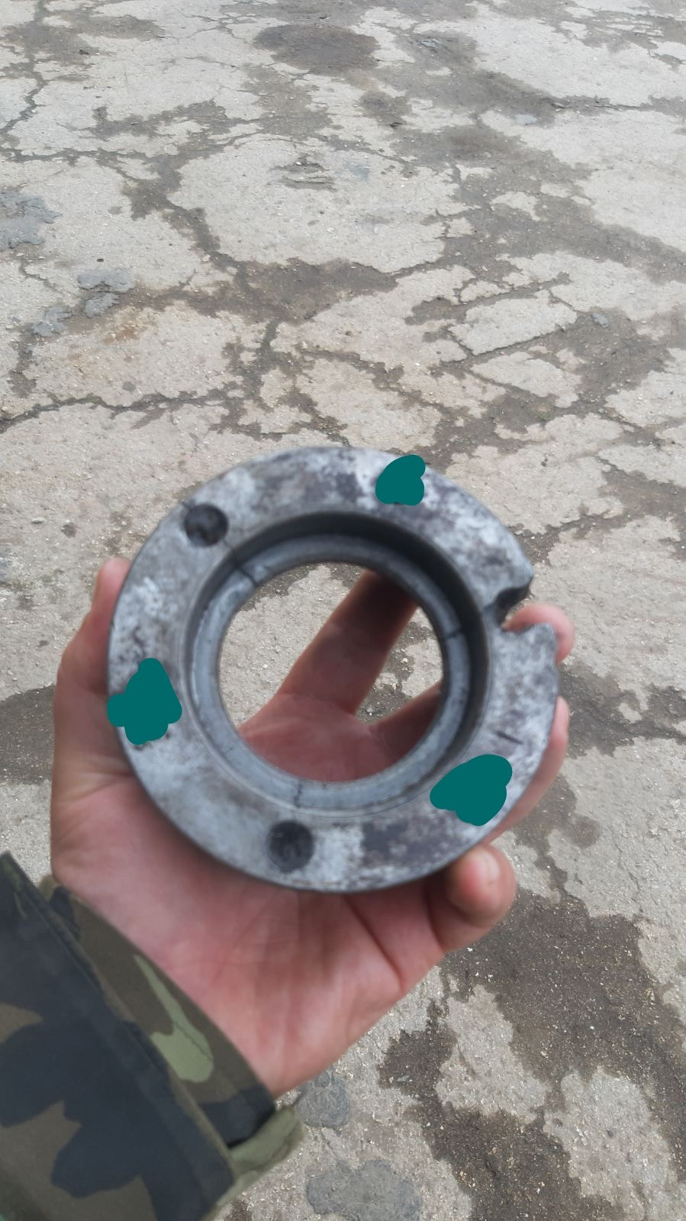
Lot 6
Filtru de ulei Dacia Logan II |  |  |  | Filtru de ulei Dacia Logan II
Filtru de ulei Iveco NZ6593ERG-H |  |  |  | 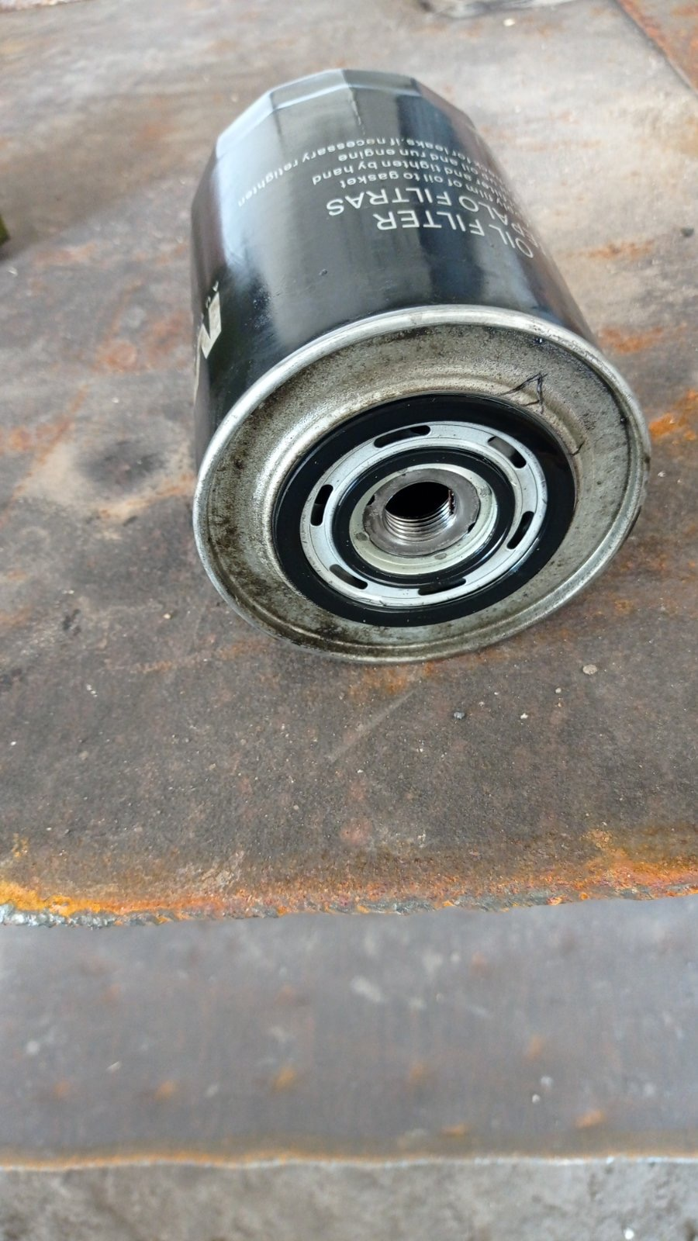  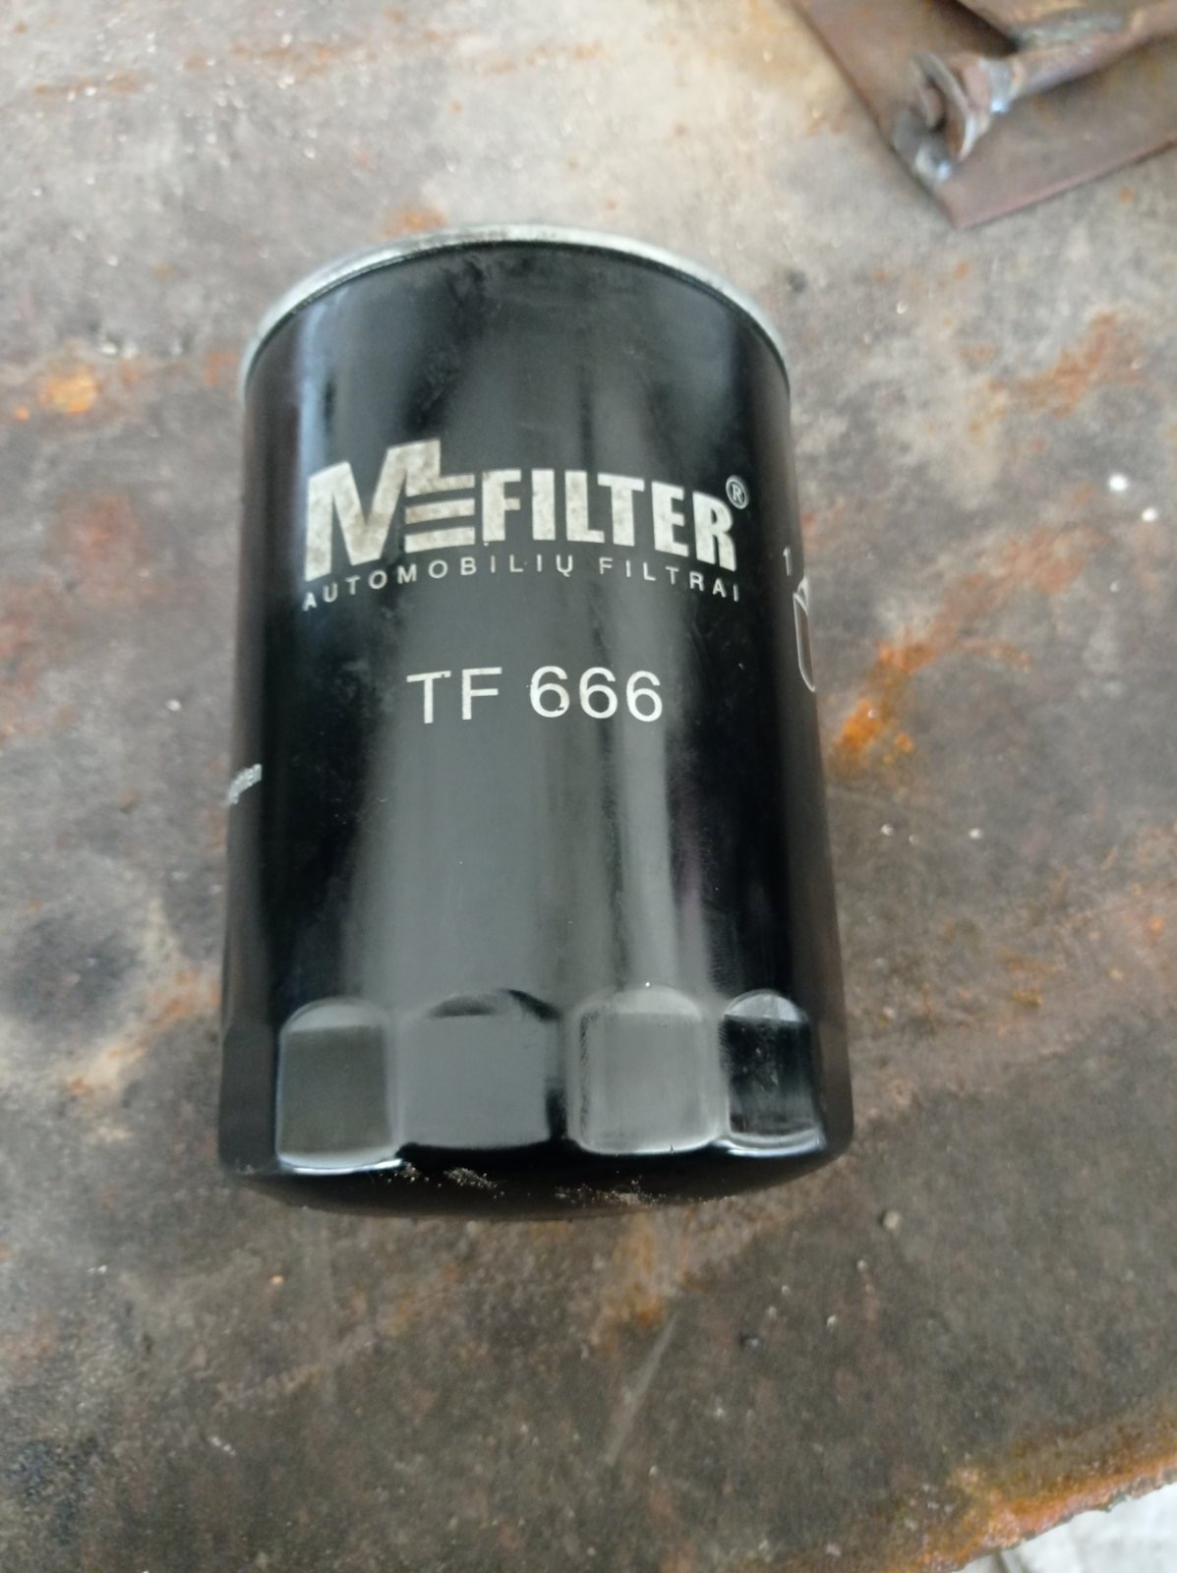
Filtru de aer Dacia Logan II 2017 |  |  |  | Filtru de aer Dacia Logan II
Filtru de aer Iveco NZ6593ERG-H |  |  |  | 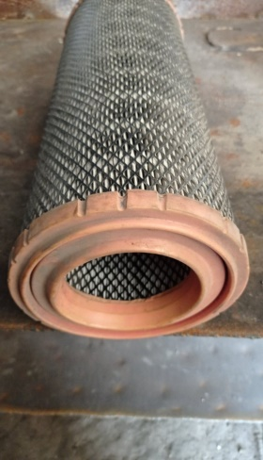
Filtru de combustibil bruto Iveco NZ6593ERG-H |  |  |  | 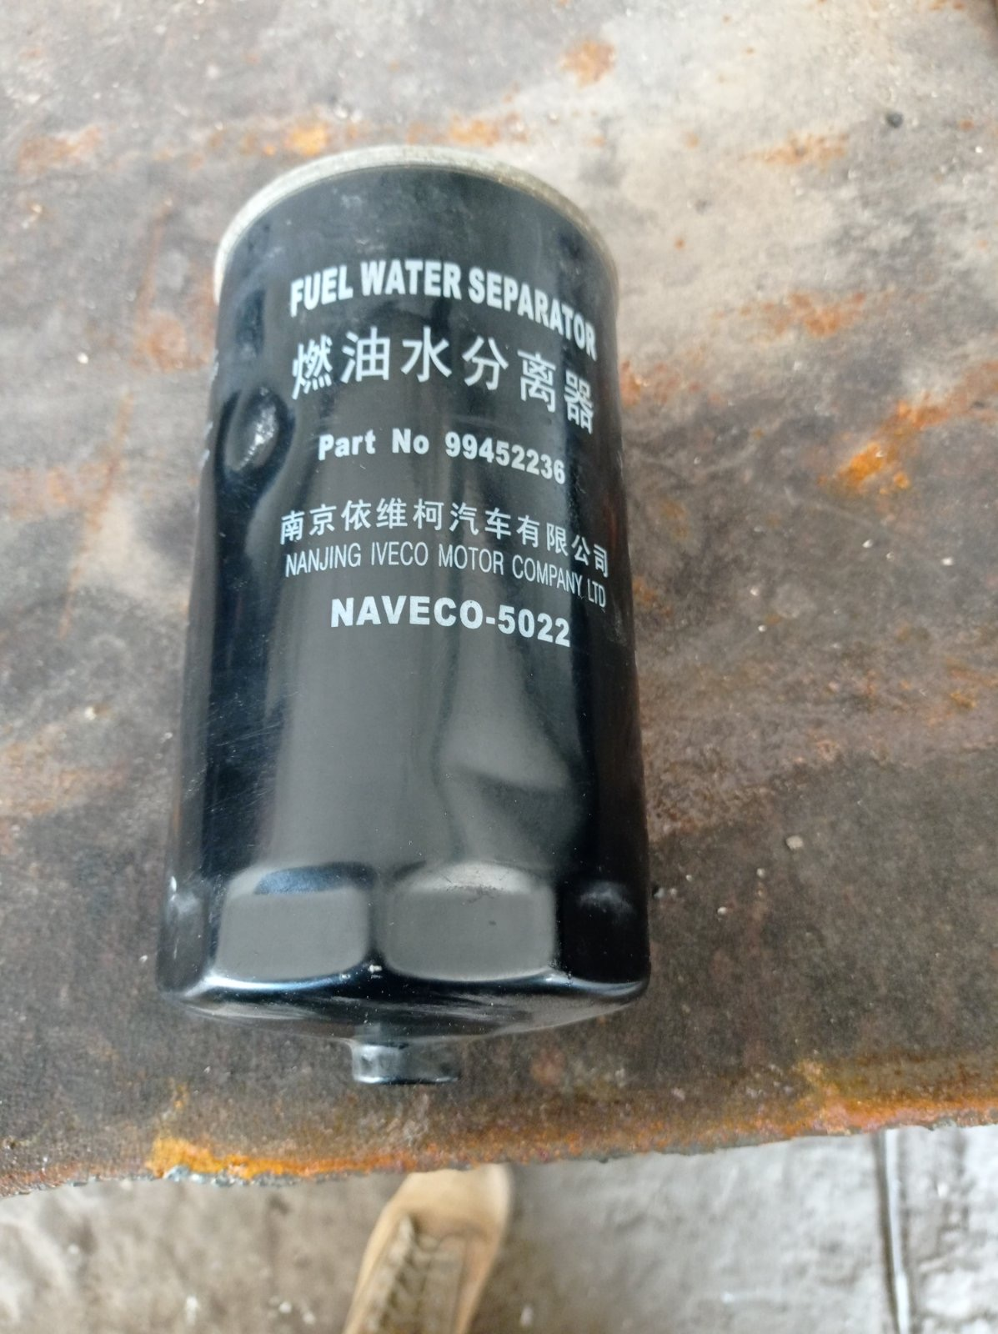
Filtru de combustibil fin Iveco NZ6593ERG-H |  |  |  | 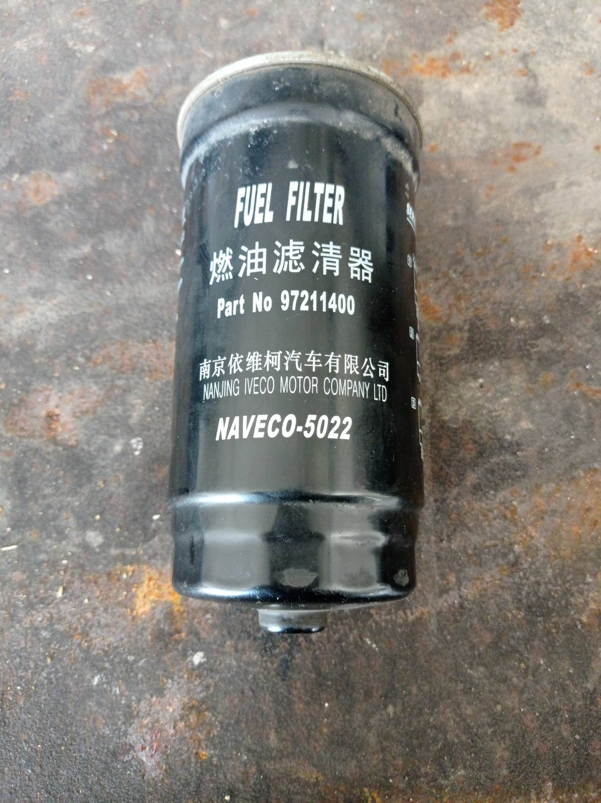  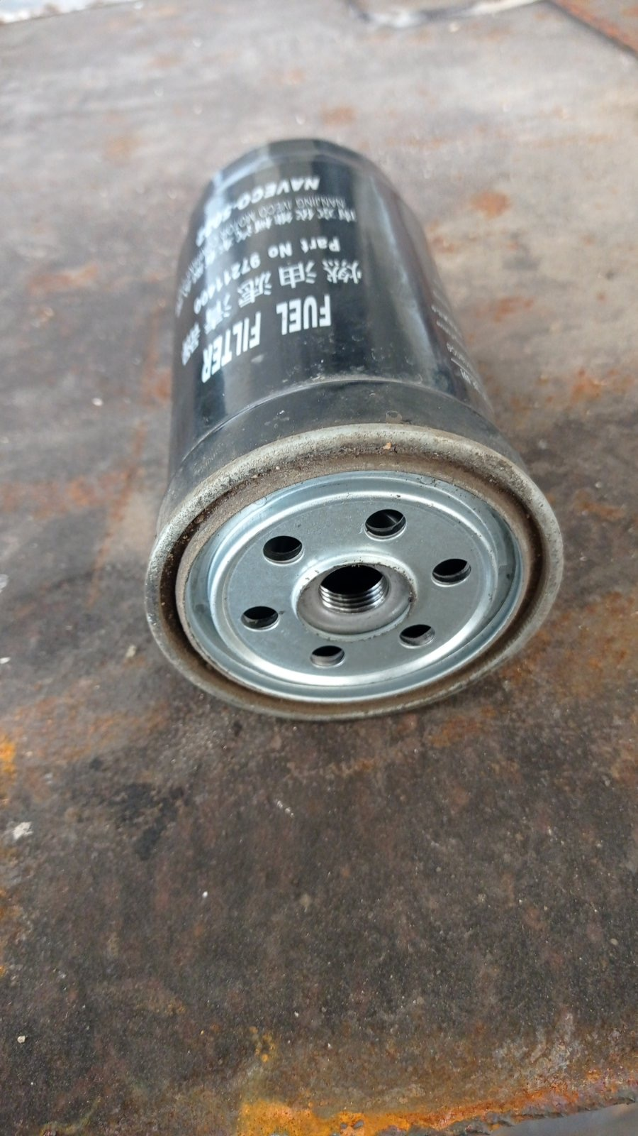

Semnat:_______________ Numele, Prenumele:_____________________________ În calitate de: _____________

Ofertantul: ___________________ Adresa: ________________________________________________________

Anexa nr.23
la Documentația standard nr._____
din “____” ________ 20___
Specificații de preț
[Acest tabel va fi completat de către ofertant în coloanele 5,6,7,8 și 11 la necesitate, iar de către autoritatea contractantă – în coloanele 1,2,3,4,9,10]

Numărul procedurii de achiziție _________ din ____________
Obiectul de achiziției:Piese de schimb auto

Cod CPV | Denumirea bunurilor/serviciilor | Unitatea de măsură | Canti-tatea | Preţ unitar (fără TVA) | Preţ unitar (cu TVA) | Suma  fără  TVA | Suma  cu TVA | Termenul de  livrare/prestare | Clasificație bugetară (IBAN) | Discount  %
1 | 2 | 3 | 4 | 5 | 6 | 7 | 8 | 9 | 10 | 11
 | Bunuri
 | Lot 1
34300000-0 | Buton masă 12V UAZ | buc | 2 |  |  |  |  | 10 zile | MD89TRPBBF332110A00843AC
34300000-0 | Cablu tensiune înaltă UAZ | c-t | 2 |  |  |  |  | 10 zile | MD89TRPBBF332110A00843AC
34300000-0 | Bobină de inducție UAZ | buc | 1 |  |  |  |  | 10 zile | MD89TRPBBF332110A00843AC
34300000-0 | Contacte UAZ | buc | 3 |  |  |  |  | 10 zile | MD89TRPBBF332110A00843AC
 | Lot 2
34300000-0 | Releu pentru indicator de directive URAL | buc | 1 |  |  |  |  | 10 zile | MD89TRPBBF332110A00843AC
34300000-0 | Perii de parbriz în complet URAL | c-t | 2 |  |  |  |  | 10 zile | MD89TRPBBF332110A00843AC
 | Lot 3
34300000-0 | Racorduri motorului ZIL | c-t | 3 |  |  |  |  | 10 zile | MD89TRPBBF332110A00843AC
34300000-0 | Benzonasos ZIL | buc | 2 |  |  |  |  | 10 zile | MD89TRPBBF332110A00843AC
34300000-0 | Releu comutator ZIL | buc | 3 |  |  |  |  | 10 zile | MD89TRPBBF332110A00843AC
34300000-0 | Complect garnitură chiuloasă ZIL-131 | c-t | 1 |  |  |  |  | 10 zile | MD89TRPBBF332110A00843AC
34300000-0 | Garnitură de la capac chiuloasă ZIL-131 | c-t | 1 |  |  |  |  | 10 zile | MD89TRPBBF332110A00843AC
34300000-0 | Radiator ZIL-131 | buc | 1 |  |  |  |  | 10 zile | MD89TRPBBF332110A00843AC
34300000-0 | Radiator ZIL-130 | buc | 1 |  |  |  |  | 10 zile | MD89TRPBBF332110A00843AC
34300000-0 | Furtun | metru | 100 |  |  |  |  | 10 zile | MD89TRPBBF332110A00843AC
 | Lot 4
34300000-0 | Pompă de apă Gaz-66 | buc | 1 |  |  |  |  | 10 zile | MD89TRPBBF332110A00843AC
34300000-0 | Carburator GAZ-66 | buc | 1 |  |  |  |  | 10 zile | MD89TRPBBF332110A00843AC
34300000-0 | Complect de cureli GAZ-66 | c-t | 3 |  |  |  |  | 10 zile | MD89TRPBBF332110A00843AC
34300000-0 | Releu pentru indicator de direcție GAZ-66 | buc | 3 |  |  |  |  | 10 zile | MD89TRPBBF332110A00843AC
 | Lot 5
34000000-7 | Suport cuțit (Surmak 1,35m) | buc | 3 |  |  |  |  | 10 zile | MD89TRPBBF332110A00843AC
34300000-0 | Cuțit R3 B coase rotative (Surmak 1,35m) | buc | 18 |  |  |  |  | 10 zile | MD89TRPBBF332110A00843AC
34300000-0 | Rolment (Surmak 1,35m) | buc | 1 |  |  |  |  | 10 zile | MD89TRPBBF332110A00843AC
34300000-0 | Butuc (Ступица) pe rotorul cositaore sub placa suport (Surmak 1,35m) | buc | 1 |  |  |  |  | 10 zile | MD89TRPBBF332110A00843AC
 | Lot 6
34300000-0 | Filtru de ulei Dacia Logan II | buc | 1 |  |  |  |  | 10 zile | MD89TRPBBF332110A00843AC
34300000-0 | Filtru de ulei Iveco NZ6593ERG-H | buc | 1 |  |  |  |  | 10 zile | MD89TRPBBF332110A00843AC
34300000-0 | Filtru de aer Dacia Logan II 2017 | buc | 1 |  |  |  |  | 10 zile | MD89TRPBBF332110A00843AC
34300000-0 | Filtru de aer Iveco NZ6593ERG-H | buc | 1 |  |  |  |  | 10 zile | MD89TRPBBF332110A00843AC
34300000-0 | Filtru de combustibil bruto Iveco NZ6593ERG-H | buc | 1 |  |  |  |  | 10 zile | MD89TRPBBF332110A00843AC
34300000-0 | Filtru de combustibil fin Iveco NZ6593ERG-H | buc | 1 |  |  |  |  | 10 zile | MD89TRPBBF332110A00843AC

Semnat:_______________ Numele, Prenumele:_____________________________ În calitate de: _____________

Ofertantul: ___________________ Adresa: ________________________________________________________

